İşgücü Piyasası Görünümü:
Kasım 2019

15 Kasım 2019

İŞSİZLİK ARTIŞINDA DURAKLAMA, SANAYİ VE İNŞAATTA İSTİHDAM KAYIPLARI

Seyfettin Gürsel*, Hamza Mutluay**

Yönetici Özeti

Mevsim etkilerinden arındırılmış işgücü verilerine göre tarım dışı işsizlik oranı Ağustos 2019 döneminde Temmuz dönemine kıyasla 0,1 puan azalarak yüzde 16,6 olarak gerçekleşmiştir. Bu dönemde tarım dışı istihdam 69 bin kişi artarken, tarım dışı işgücü 50 bin kişi artmıştır. Sektörel verilere göre hizmet sektörü dışındaki tüm sektörlerde istihdam kaybı yaşanmış, en yüksek azalış ise 49 bin ile sanayi sektöründe gözlemlenmiştir. Tarımda istihdam 3 bin azalırken, inşaat sektöründe 24 bin istihdam kaybı kaydedilmiştir. Hizmetlerde ise istihdam 141 bin artmıştır.Mevsim etkilerinden arındırılmış verilere göre erkek istihdamı üst üste 12 aydır azalmakta iken kadın istihdamı Ağustos 2019 döneminde 25 binlik artış kaydetmiştir. Son bir yıldır azalmakta olan tarım dışı istihdamın özellikle inşaat sektöründeki kayıplar nedeniyle erkek istihdamını olumsuz etkilediği görülmektedir.

Tarım dışı işsiz sayısında sınırlı azalma

Mevsim etkilerinden arındırılmış verilere göre Ağustos 2019 döneminde Temmuz 2019 dönemiyle kıyaslandığında tarım dışı işgücü 50 bin artarak 27 milyon 518 bine yükselirken, tarım dışı istihdam 69 bin artarak 22 milyon 950 bin kişi olarak kaydedilmiştir (Şekil 1, Tablo 1). Bu gelişmeler sonucunda tarım dışı işsiz sayısı 19 bin kişi azalarak 4 milyon 568 bin olarak kaydedilmiş, tarım dışı işsizlik oranı da yüzde 16,6 seviyesine gerilemiştir.

Şekil 1 Mevsim etkilerinden arındırılmış tarım dışı işgücü, istihdam ve işsizlik oranı
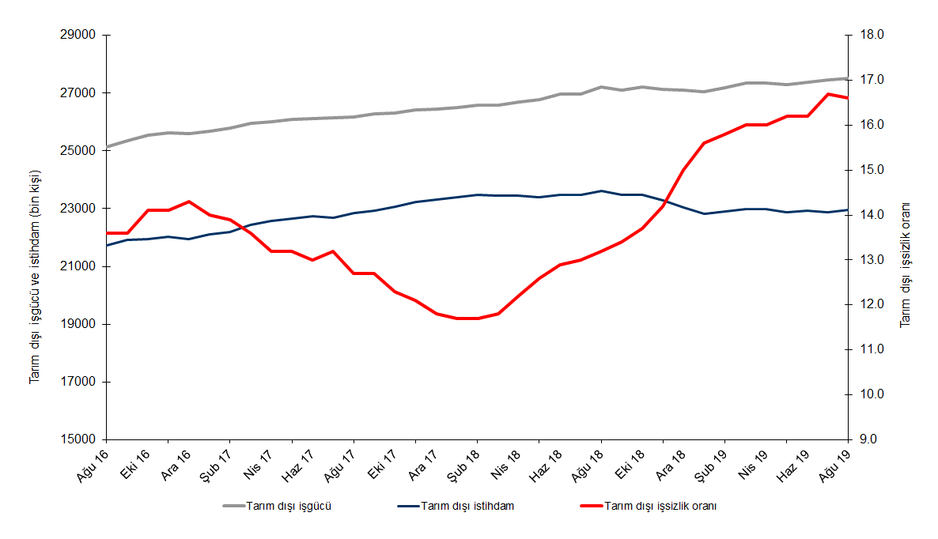
Kaynak: TÜİK, Betam

Eylül 2019 döneminde işsizlikte artış bekliyoruz

Betam tahmin modeli, mevsim etkilerinden arındırılmış tarım dışı işsizliğin Ağustos 2019 döneminde yüzde 16,6 olarak tahmin etmişti. Tarım dışı işsizlik oranı bu dönemde yüzde 16,6 olarak gerçekleşti. Betam tahmin modeli Eylül 2019 döneminde mevsim etkilerinden arındırılmış tarım dışı işsizlik oranının 0,2 yüzde puan artarak yüzde 16,8 seviyesine yükseleceğini öngörmektedir.Tahmin modelinin ayrıntılarına Betam internet sitesinden ulaşılabilir. Tahmin modelinde kullanılan Kariyer.net verilerinden ilan başına başvuru sayısı Şekil 2'de gösterilmektedir. Kariyer.net'in verileri Betam tahmin modelinin girdilerinden biri olmakla birlikte tek etken değildir. Tahminde kullanılan ekonometrik modelde İŞKUR verileri, reel kesim güven endeksi, kapasite kullanım oranı gibi farklı birçok değişken kullanılmaktadır.

Şekil 2 Mevsim etkilerinden arındırılmış tarım dışı işsizlik oranı ve ilan başına başvuru sayısı
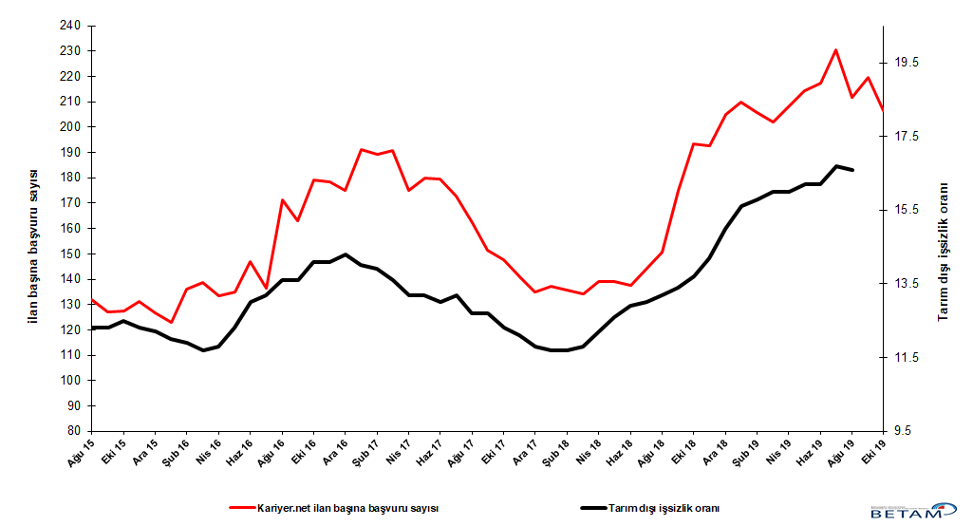
Kaynak: Kariyer.net, TÜİK, Betam

İstihdam sanayi ve inşatta azalmaya devam ederken hizmetlerde yüksek artış

Mevsimsellikten arındırılmış sektörel istihdam verilerine göre Ağustos 2019 döneminde Temmuz 2019 dönemine kıyasla hizmetler hariç tüm sektörlerde istihdamda azalışlar kaydedilmiştir (Şekil 3, Tablo 2). Sanayi sektöründe Temmuz 2019 döneminde 16 bin azalış kaydedilirken, Ağustos 2019 döneminde 49 binlik azalış gerçekleşmiştir. Hizmetlerde ise Temmuz’daki 13 binlik gerilemeyle birlikte Ağustos ayında 141 binlik artış görülmektedir.
İnşaatta Haziran 2019 döneminde uzun aranın ardından kaydedilen istihdam artışı Temmuz ve Ağustos 2019’da azalmaya devam etmektedir..
Şekil 3 Sektörlerin istihdam değişimi (bin kişi)
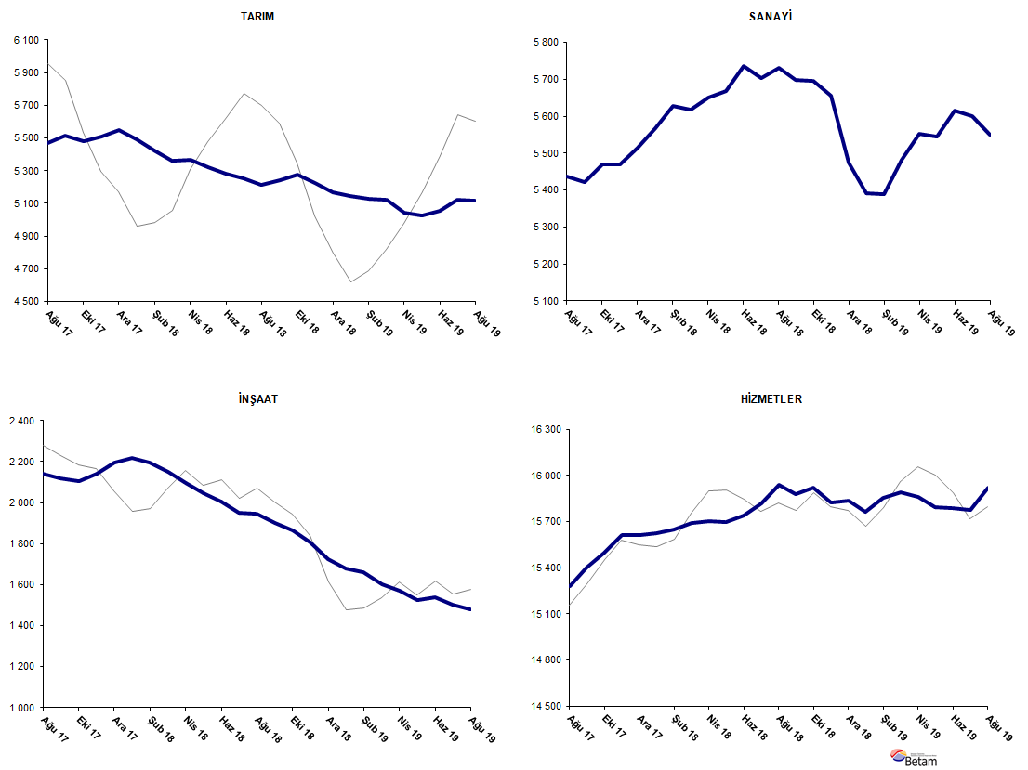
Kaynak: TÜİK, Betam

Tarım dışı istihdam yıllık olarak düşmeye devam ediyor

Ağustos 2019 döneminde bir önceki yılın aynı dönemine kıyasla mevsim etkilerinden arındırılmamış tarım dışı işgücü 309 bin (yüzde 1,1) artmış, tarım dışı istihdam 695 bin (yüzde 2,9) azalmıştır (Şekil 4). Yıllık işgücü artışı, istihdam kayıplarıyla birlikte yavaşlamış ve normal eğiliminden sapma göstermiştir. Buna karşın tarım dışı istihdam yıllık olarak üst üste dokuzuncu ayda da gerilemiştir. Bu gelişmelerin sonucunda Ağustos 2019 döneminde geçen yılın aynı dönemine kıyasla tarım dışı işsiz sayısı artışı 1 milyon 4 bin olarak kaydedilmiştir.

Şekil 4 Tarım dışı işgücü, istihdam ve işsiz sayısında yıllık değişimler
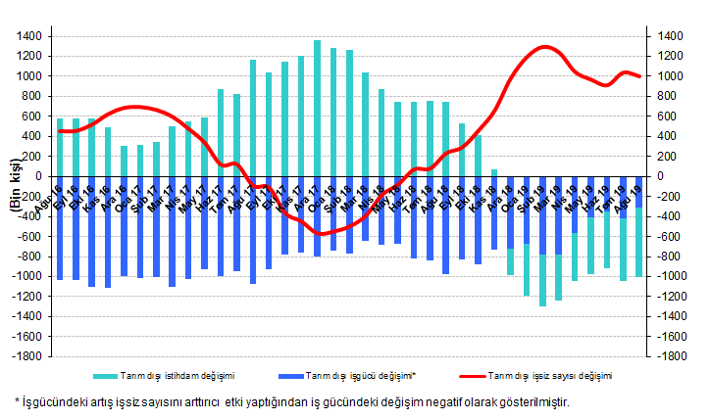
Kaynak: TÜİK, Betam

Erkek istihdamı 12 dönemdir azalıyor

Şekil 5’te mevsim etkilerinden arındırılmış kadın ve erkek tarım dışı işsizlik oranları verilmektedir. Ağustos 2019 döneminde kadınların tarım dışı işsizlik oranı Temmuz 2019’a kıyasla yüzde 0,3 puan artarak yüzde 21,1 seviyesine yükselmiştir. Erkeklerin işsizlik oranı ise değişmeyerek yüzde 14,7 olarak gerçekleşmiştir. Tarım dışı işsizlik oranlarındaki toplumsal cinsiyet farkı 6,4 yüzde puana yükselmiştir.

Bu dönemde kadın iş gücünde 66 binlik artış gözlemlenirken gözlemlenirken kadın istihdamı 25 bin artmaştır. Bu gelişme işsizliğin yükseldiği dönemlerde gözlemlenen “ek çalışan etksinin” devreye girmiş olabileceğini ima etmektedir. Buna karşılık erkek işgücün 30 bin istihdamının ise 36 bin azaldığı gözlemlenmektedir (Tablo 3). Erkek istihdamındaki 12 dönemlik toplam kayıp 705 bine ulaşmıştır. Son bir yılda erkek işgücü 2 bin azalırken kadın işgücü 292 bin artmıştır.

Şekil 5: Mevsim etkilerinden arındırılmış kadın ve erkek tarım dışı işsizlik oranları (%)

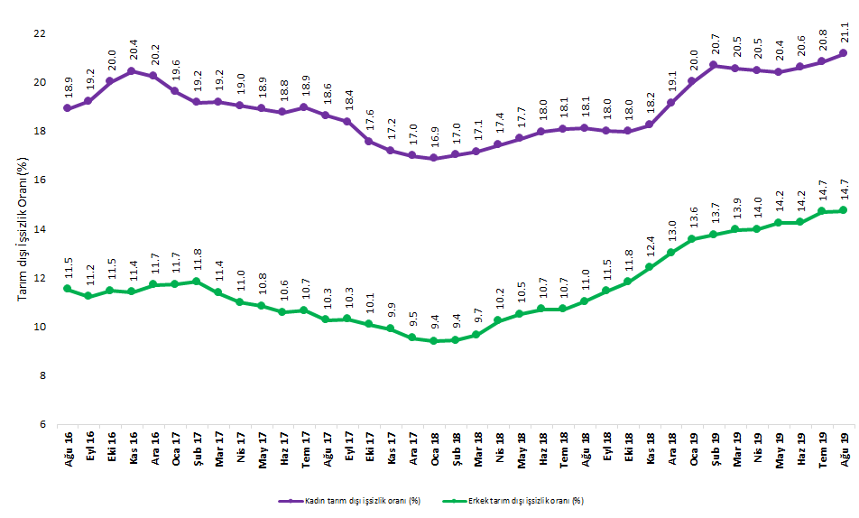
Kaynak: TÜİK, Betam

Tablo 1 Mevsim etkilerinden arındırılmış tarım dışı işgücü göstergeleri (bin kişi) *

 | İşgücü | İstihdam | İşsizlik | İşsizlik Oranı | Aylık değişimler
Ağustos 16 | 25134 | 21716 | 3418 | 13.6% | İşgücü | İstihdam | İşsizlik
Eylül 16 | 25361 | 21912 | 3449 | 13.6% | 227 | 196 | 31
Ekim 16 | 25533 | 21933 | 3600 | 14.1% | 172 | 21 | 151
Kasım 16 | 25640 | 22025 | 3615 | 14.1% | 107 | 92 | 15
Aralık 16 | 25608 | 21946 | 3662 | 14.3% | -32 | -79 | 47
Ocak 17 | 25694 | 22097 | 3597 | 14.0% | 86 | 151 | -65
Şubat 17 | 25790 | 22205 | 3585 | 13.9% | 96 | 108 | -12
Mart 17 | 25962 | 22431 | 3531 | 13.6% | 172 | 226 | -54
Nisan 17 | 26016 | 22582 | 3434 | 13.2% | 54 | 151 | -97
Mayıs 17 | 26089 | 22645 | 3444 | 13.2% | 73 | 63 | 10
Haziran 17 | 26126 | 22730 | 3396 | 13.0% | 38 | 85 | -47
Temmuz 17 | 26146 | 22695 | 3451 | 13.2% | 20 | -35 | 55
Ağustos 17 | 26186 | 22860 | 3326 | 12.7% | 39 | 165 | -126
Eylül 17 | 26281 | 22943 | 3338 | 12.7% | 95 | 83 | 12
Ekim 17 | 26309 | 23073 | 3236 | 12.3% | 28 | 130 | -102
Kasım 17 | 26415 | 23219 | 3196 | 12.1% | 106 | 146 | -40
Aralık 17 | 26443 | 23323 | 3120 | 11.8% | 28 | 104 | -76
Ocak 18 | 26512 | 23410 | 3102 | 11.7% | 69 | 87 | -18
Şubat 18 | 26583 | 23473 | 3110 | 11.7% | 71 | 63 | 8
Mart 18 | 26599 | 23460 | 3139 | 11.8% | 15 | -13 | 28
Nisan 18 | 26703 | 23445 | 3258 | 12.2% | 104 | -15 | 119
Mayıs 18 | 26784 | 23409 | 3375 | 12.6% | 81 | -36 | 117
Haziran 18 | 26962 | 23484 | 3478 | 12.9% | 178 | 75 | 103
Temmuz 18 | 26982 | 23474 | 3508 | 13.0% | 19 | -10 | 29
Ağustos 18 | 27206 | 23615 | 3591 | 13.2% | 225 | 141 | 84
Eylül 18 | 27113 | 23480 | 3633 | 13.4% | -93 | -135 | 42
Ekim 18 | 27211 | 23483 | 3728 | 13.7% | 98 | 3 | 95
Kasım 18 | 27145 | 23290 | 3855 | 14.2% | -66 | -193 | 127
Aralık 18 | 27104 | 23038 | 4066 | 15.0% | -41 | -252 | 211
Ocak 19 | 27050 | 22830 | 4220 | 15.6% | -54 | -208 | 154
Şubat 19 | 27200 | 22902 | 4298 | 15.8% | 150 | 72 | 78
Mart 19 | 27350 | 22974 | 4376 | 16.0% | 150 | 72 | 78
Nisan 19 | 27361 | 22983 | 4378 | 16.0% | 11 | 9 | 2
Mayıs 19 | 27291 | 22870 | 4421 | 16.2% | -70 | -113 | 43
Haziran 19 | 27379 | 22944 | 4435 | 16.2% | 88 | 74 | 14
Temmuz 19 | 27468 | 22881 | 4587 | 16.7% | 89 | -63 | 152
Ağustos 19 | 27518 | 22950 | 4568 | 16.6% | 50 | 69 | -19

Kaynak: TÜİK, Betam

Tablo 2 Mevsim etkilerinden arındırılmış sektörel istihdam (bin kişi) *

 | Tarım | Sanayi | İnşaat | Hizmetler | Aylık değişimler
Ağustos 16 | 5274 | 5224 | 1919 | 14573 | Tarım | Sanayi | İnşaat | Hizmetler
Eylül 16 | 5328 | 5260 | 2028 | 14624 | 54 | 36 | 109 | 51
Ekim 16 | 5264 | 5282 | 1992 | 14659 | -64 | 22 | -36 | 35
Kasım 16 | 5276 | 5316 | 1992 | 14716 | 12 | 34 | 0 | 57
Aralık 16 | 5308 | 5265 | 1963 | 14719 | 32 | -51 | -29 | 3
Ocak 17 | 5434 | 5274 | 1969 | 14854 | 126 | 9 | 6 | 135
Şubat 17 | 5477 | 5251 | 2017 | 14937 | 43 | -23 | 48 | 83
Mart 17 | 5386 | 5346 | 2091 | 14994 | -91 | 95 | 74 | 57
Nisan 17 | 5367 | 5372 | 2123 | 15086 | -19 | 26 | 32 | 92
Mayıs 17 | 5400 | 5386 | 2089 | 15170 | 33 | 14 | -34 | 84
Haziran 17 | 5396 | 5383 | 2063 | 15284 | -4 | -3 | -26 | 114
Temmuz 17 | 5501 | 5363 | 2101 | 15231 | 105 | -20 | 38 | -53
Ağustos 17 | 5468 | 5437 | 2143 | 15281 | -33 | 74 | 42 | 50
Eylül 17 | 5514 | 5421 | 2119 | 15403 | 46 | -16 | -24 | 122
Ekim 17 | 5478 | 5470 | 2105 | 15498 | -36 | 49 | -14 | 95
Ağustos 17 | 5506 | 5470 | 2139 | 15610 | 28 | 0 | 34 | 112
Aralık 17 | 5548 | 5514 | 2195 | 15614 | 42 | 44 | 56 | 4
Ocak 18 | 5494 | 5567 | 2217 | 15627 | -54 | 53 | 22 | 13
Şubat 18 | 5422 | 5627 | 2196 | 15651 | -72 | 60 | -21 | 24
Mart 18 | 5363 | 5618 | 2152 | 15689 | -59 | -9 | -44 | 38
Nisan 18 | 5366 | 5650 | 2094 | 15701 | 3 | 32 | -58 | 12
Mayıs 18 | 5321 | 5669 | 2045 | 15695 | -45 | 19 | -49 | -6
Haziran 18 | 5279 | 5737 | 2007 | 15740 | -42 | 68 | -38 | 45
Temmuz 18 | 5254 | 5703 | 1951 | 15820 | -25 | -34 | -56 | 80
Ağustos 18 | 5215 | 5730 | 1945 | 15940 | -39 | 27 | -6 | 120
Eylül 18 | 5244 | 5698 | 1903 | 15880 | 29 | -32 | -42 | -60
Ekim 18 | 5278 | 5696 | 1865 | 15922 | 34 | -2 | -38 | 42
Kasım 18 | 5223 | 5656 | 1808 | 15825 | -55 | -40 | -57 | -97
Aralık 18 | 5169 | 5474 | 1726 | 15837 | -54 | -182 | -82 | 12
Ocak 19 | 5147 | 5392 | 1677 | 15761 | -22 | -82 | -49 | -76
Şubat 19 | 5126 | 5388 | 1659 | 15855 | -21 | -4 | -18 | 94
Mart 19 | 5124 | 5482 | 1604 | 15888 | -2 | 94 | -55 | 33
Nisan 19 | 5046 | 5553 | 1571 | 15859 | -78 | 71 | -33 | -29
Mayıs 19 | 5026 | 5546 | 1527 | 15797 | -20 | -7 | -44 | -62
Haziran 19 | 5054 | 5616 | 1537 | 15791 | 28 | 70 | 10 | -6
Temmuz 19 | 5121 | 5600 | 1504 | 15778 | 67 | -16 | -33 | -13
Ağustos 19 | 5118 | 5551 | 1480 | 15919 | -3 | -49 | -24 | 141

Kaynak: TÜİK, Betam

Tablo 3: Mevsim etkilerinden arındırılmış kadın ve erkek tarım dışı işgücü göstergeleri (bin kişi)

 | Kadın İşgücü | Kadın İstihdam | Kadın İşsiz | Erkek İşgücü | Erkek İstihdam | Erkek İşsiz
Ağustos 16 | 7317 | 5934 | 1383 | 17944 | 15878 | 2066
Eylül 16 | 7385 | 5966 | 1419 | 18010 | 15988 | 2021
Ekim 16 | 7436 | 5949 | 1487 | 18080 | 16007 | 2073
Kasım 16 | 7466 | 5941 | 1525 | 18152 | 16081 | 2072
Aralık 16 | 7451 | 5944 | 1507 | 18181 | 16052 | 2129
Ocak 17 | 7446 | 5987 | 1459 | 18275 | 16132 | 2143
Şubat 17 | 7494 | 6058 | 1436 | 18285 | 16122 | 2163
Mart 17 | 7596 | 6140 | 1456 | 18333 | 16247 | 2086
Nisan 17 | 7602 | 6156 | 1446 | 18370 | 16352 | 2019
Mayıs 17 | 7668 | 6219 | 1449 | 18382 | 16389 | 1993
Haziran 17 | 7681 | 6240 | 1441 | 18431 | 16483 | 1948
Temmuz 17 | 7699 | 6240 | 1459 | 18441 | 16476 | 1964
Ağustos 17 | 7722 | 6284 | 1438 | 18488 | 16591 | 1897
Eylül 17 | 7775 | 6347 | 1428 | 18510 | 16602 | 1908
Ekim 17 | 7785 | 6419 | 1367 | 18521 | 16653 | 1868
Kasım 17 | 7835 | 6489 | 1346 | 18566 | 16730 | 1836
Aralık 17 | 7880 | 6541 | 1338 | 18607 | 16834 | 1774
Ocak 18 | 7918 | 6582 | 1336 | 18618 | 16867 | 1751
Şubat 18 | 7936 | 6586 | 1350 | 18638 | 16879 | 1759
Mart 18 | 7929 | 6570 | 1360 | 18672 | 16868 | 1804
Nisan 18 | 7987 | 6595 | 1392 | 18725 | 16809 | 1917
Mayıs 18 | 8040 | 6619 | 1421 | 18750 | 16783 | 1968
Haziran 18 | 8086 | 6634 | 1452 | 18819 | 16805 | 2014
Temmuz 18 | 8106 | 6642 | 1465 | 18810 | 16795 | 2016
Ağustos 18 | 8201 | 6716 | 1485 | 18888 | 16808 | 2080
Eylül 18 | 8176 | 6705 | 1471 | 18877 | 16715 | 2161
Ekim 18 | 8266 | 6780 | 1486 | 18889 | 16657 | 2232
Kasım 18 | 8251 | 6745 | 1505 | 18885 | 16543 | 2342
Aralık 18 | 8332 | 6738 | 1594 | 18882 | 16423 | 2459
Ocak 19 | 8360 | 6687 | 1673 | 18882 | 16321 | 2561
Şubat 19 | 8430 | 6688 | 1742 | 18916 | 16315 | 2601
Mart 19 | 8476 | 6734 | 1742 | 18914 | 16276 | 2638
Nisan 19 | 8418 | 6696 | 1723 | 18894 | 16253 | 2641
Mayıs 19 | 8373 | 6666 | 1707 | 18890 | 16201 | 2689
Haziran 19 | 8405 | 6673 | 1732 | 18880 | 16190 | 2690
Temmuz 19 | 8427 | 6672 | 1755 | 18916 | 16139 | 2778
Ağustos 19 | 8493 | 6697 | 1796 | 18886 | 16103 | 2783

*Prof. Dr. Seyfettin Gürsel, Betam, Direktör, seyfettin.gursel@eas.bau.edu.tr **Hamza Mutluay, Betam, Araştırma Görevlisi, hamza.mutluay@eas.bau.edu.tr
Betam'ın kullandığı tahmin modeli "Kariyer.net Verisiyle Kısa Vadeli Tarım Dışı İşsizlik Tahmini" başlıklı Betam Araştırma Notu 168'de ayrıntılı olarak tartışılmaktadır. Modeldeki yenilikler ise "Mevsim Etkilerinden Arındırılmış İşsizlik Tahmini" başlıklı Betam Bilgi Notu 14'te açıklanmıştır. Soybilgen, B., "Kariyer.net Verisiyle Kısa Vadeli Tarım Dışı İşsizlik Tahmini", Betam Araştırma Notu 168. http://betam.bahcesehir.edu.tr/tr/2014/06/kariyer-net-verisiyle-kisa-vadeli-tarim-disi-issizlik-tahmini/ Soybilgen, B., "Mevsim Etkilerinden Arındırılmış İşsizlik Tahmini", Betam Bilgi Notu 14 http://betam.bahcesehir.edu.tr/2015/08/mevsim-etkilerinden-arindirilmis-tarim-disi-issizlik-tahmini/
Betam Kariyer.net tarafından sağlanan verilerden açık bulunan iş pozisyonu başına yapılan başvuru sayısını hesaplıyor. Bu seri hem mevsim hem takvim etkilerinden arındırılmıştır. İlan başına başvuru sayısının azalması bir yandan münhal işlerin artmasına diğer yandan da başvuru sayısının azalmasına bağlıdır. Münhal işlerin artması büyümenin hızlanmasına bağlanırken, başvuruların azalması iş arayan sayısının azalmasına bağlı olacaktır.
Sektörel istihdam serileri teker teker mevsim etkilerinden arındırılmaktadır. Dolayısıyla sektörel istihdam rakamlarının toplamı, mevsim etkilerinden arındırılmış toplam istihdam rakamından farklı olabilmektedir. Aradaki fark mevsim etkilerinden arındırma prosedürünün lineer olmamasından kaynaklanmaktadır.
TÜİK Şubat 2014 döneminde işgücü piyasası verilerinde önemli düzeltmelere gitmiştir. Bu kapsamda, TÜİK çeşitli işgücü verilerini geriye doğru düzeltmiş ve mevsim etkilerinden arındırılmış verileri de açıklamaya devam etmiştir. Ancak düzeltmeler toplumsal cinsiyet ayrımında yapılmamıştır. Bu sebeple kadın ve erkek işgücü verileri mevsimsel etkilerden arındırma işleminin sağlıklı olarak yapılamamıştır. Zira mevsim etkilerinden arındırma işlemi için en az 36 gözlem gerekmektedir. Şubat 2017 dönemi verilerinin açıklanmasıyla birlikte mevsim etkilerinden arındırma işlemi için gerekli olan 36 gözlem sayısı sağlanmıştır ve bu dönemden itibaren Betam toplumsal cinsiyet ayrımında mevsim etkilerinden arındırma işlemini yapmaktadır. Yine de mevsim etkilerinden arındırmanın en azından bir süre daha serilerde fazladan oynaklığa sebep olabileceği unutulmamalıdır.

